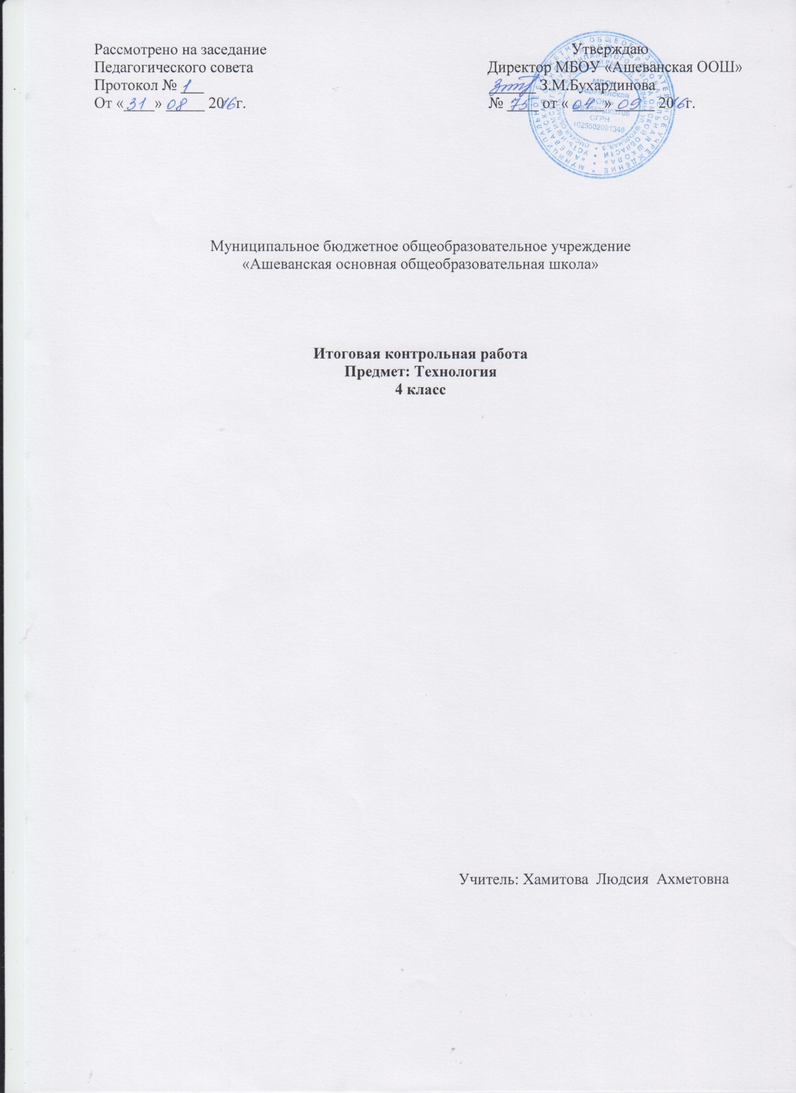

МБОУ «Ашеванская основная общеобразовательная школа»

Назначение контрольных измерительных материалов
Итоговая работа предназначена для проведения процедуры оценки качества образования по учебному предмету «Технология» в рамках мониторинга образовательных достижений обучающихся 4класса. Основная цель работы – выявить уровень достижения обучающимися планируемых результатов, разработанных на основе Федерального государственного образовательного стандарта основного общего образования по предмету «Технология».
Характеристика структуры и содержания работы
Форма работы - тест.
Стандартизированная работа включает в себя задания базового и повышенного уровня.
Включает 17 заданий – часть А и часть Б.
Задания повышенного уровня содержатся в части С.
В работе используются несколько видов заданий:
- с выбором ответа (ВО);
- с кратким ответом (КО);
- с развёрнутым ответом (РО).
Данная работа рассчитана на 45 минут.
Результат освоения определяется следующим образом
Оценка успешности выполнения заданий (в %) | Уровневая оценка знаний | Традиционная оценка учащихся 4 класса
Свыше 86% | Высокий | Отлично
От 66 % до 85 % | Выше среднего | Хорошо
От 50% до 65% | Средний уровень | Удовлетворительно
Менее 50% | Низкий уровень | Неудовлетворительно

№ | Часть А | № | Часть В | № | Часть С
 | Баллы |  | Баллы |  | Баллы
1 | 1 | 13 | 2 | 18 | 2
2 | 1 | 14 | 2 | 19 | 2
3 | 2 | 15 | 2 | 20 | 2
4 | 1 | 16 | 2
5 | 2 | 17 | 2
6 | 1
7 | 2
8 | 1
9 | 1
10 | 2
11 | 1
12 | 2
Итого | 17 |  | 10 |  | 6

Распределение заданий КИМ по содержательным разделам курса истории, уровню сложности и видам проверяемых умений и способам действий

Таблица №1
Блок содержания | Число заданий в работе
«Общекультурные и общетрудовые компетенции. Основы культуры труда, самообслуживания» | 8
Технология ручной обработки материалов. Элементы графической грамоты | 10
«Практика работы на компьютере. Компьютер и дополнительные устройства, подключаемые к компьютеру». | 2
Всего | 20
Таблица 2
Уровень сложности | Число заданий | Максимальный балл за выполнение заданий данного уровня сложности
Базовый | 17
Повышенный | 3
Итого: | 20 | 33
Таблица 3

Код раздела | Код контролируемого умения | Требования (умения), проверяемые заданиями  контрольной работы
1 |  | Обучающийся научится
 | 1.1 | применять приёмы рациональной и безопасной работы ручными инструментами: чертёжными (линейка, угольник), колющими (шило
 | 1.2 | изготавливать плоскостные изделия: определять взаимное расположение деталей, виды их соединений;
 | 1.3 | анализировать задания, планировать трудовой процесс и осуществлять поэтапный контроль за ходом работы;
 | 1.4 | рассказывать о современных профессиях
 | 1.5 | декоративное оформление
 | 1.6 | отбирать и выполнять в зависимости от свойств освоенных материалов
 | 1.7 | распознавать простейшие чертежи и эскизы, читать их и выполнять разметку с опорой на них;
 | 1.8 | решать простейшие задачи конструктивного характера по изменению вида и способа соединения деталей
 | 1.9 | рассказывать о современных профессиях и описывать их особенности
 | 1.10 | отбирать оптимальные и доступные технологические приёмы их ручной обработки
 | 1.11 | отбирать оптимальные и доступные технологические приёмы их ручной обработки
 | 1.12 | определять взаимное расположение деталей, виды их соединений
 | 1.13 | анализировать задания
 | 1.14 | рассказывать об основных источниках информации
 | 1.15 | работать с текстом и изображением, представленными в компьютере;
 | 1.16 | называть основные функциональные устройства компьютера
 | 1.17 | определять взаимное расположение деталей, виды их соединений
2 |  | Обучающийся получит возможность научиться
 | 2.18 | выбирать лучший вариант
 | 2.19 | придание новых свойств конструкции;
 | 2.20 | выбирать лучший вариант

Система оценивания отдельных заданий и всей работы в целом
Каждое задание направлено на проверку одного из разделов программы по технологии, итоговая оценка определяется по сумме баллов, набранных за каждое задание.
Результат освоения определяется следующим образом:
Максимальное количество баллов за работу – 33
Критерии оценивания:
«5» - от 29-33 б.
«4» - от 22-28 б.
«3» - от17-21 б.
«2» - менее 17 баллов.
Итоговая контрольная работа по технологии за курс 4 класса.
Часть А
1. Как называется предварительный набросок?
а) эскиз;
б) муляж;
в) проект.
2. Пластилин – это:
а) природный материал;
б) материал, созданный руками человека.
3. Выбери орудия труда (инструменты):
а) плоскогубцы; б) ножницы;
в) картон; г) игла;
д) отвертка; е) клей.
4. Циркуль – это:
а) материал;
б) орудие труда;
в) инструмент.
5. Из чего делают бумагу?
а) из древесины;
б) из старых книг и газет;
в) из пластика.
6. Выбери инструменты при работе с бумагой:
а) ножницы; в) циркуль;
б) спицы; г) карандаш.
7. Что нельзя делать при работе с ножницами?
а) держать ножницы острыми концами вниз;
б) оставлять их на столе с раскрытыми лезвиями;
в) передавать ножницы лезвиями вперед;
г) пальцы левой руки держать близко к лезвию;
д) хранить ножницы после работы в коробке.
8. Для чего нужны шаблоны?
а) чтобы получить готовое изделие;
б) чтобы получить эскиз.
9. На какую сторону бумаги наносят клей?
а) лицевую;
б) изнаночную.
10. В каком порядке выполняют аппликацию?
____ разметь детали;
____ промажь детали клеем;
____ вырежи;
____ приклей детали.
11. Выбери инструменты для работы с пластилином:
а) стеки;
б) пяльцы;
в) подкладная доска.
12. Выбери правила безопасной работы с иглой и булавками:
а) храни иголку в игольнице;
б) вкалывай иголку куда удобно;
в) не бери иглу в рот;
г) не подноси иглу близко к глазам.
Часть В

13. Выбери, кто работает с деревом:
а) швея;
б) столяр;
в) портниха;
г) плотник.
14.Из чего состоит компьютер? Выбери и подчеркни:
- Монитор,
- розетка,
- клавиатура,
- наушники,
- системный блок,
- мышь,
- планшет.
15. Какой значок обеспечивает доступ к информации, удаленной с компьютера?
а) мои документы
б) сетевое окружение
в) мой компьютер
г) корзина
16. Выбери основные устройства ввода информации в компьютер:
а) монитор
б) мышь
в) наушники
г) клавиатура

17. Для изготовления современной посуды не используют:
а) стекло б) глину
в) металл г) бумагу
Часть С

18. Кто такой пользователь?

Пользователь – это тот, кто _____________________________________________

19. Для работы с каким материалом предназначены инструменты и приспособления:
ножницы, иглы, булавки, наперсток, пяльцы?

Это _____________________________________

20. Что требуется для приготовления теста

Потребуется ________________________________________________________________________.

Ответы контрольной работы.

№ | Часть А | № | Часть В | № | Часть С
1 | а | 13 | б, г. | 18 | украшению участков земли
2 | б | 14 | Б | 19 | Ткань
3 | а, б, г, д | 15 | А | 20 | мука, соль, вода, растительное масло
4 | в | 16 | а, б, в, д, е, ж.
5 | а, б | 17 | г
6 | а, в, г
7 | б, в, г
8 | а
9 | б
10 | 1, 3, 2, 4
11 | а, в
12 | а, в, г

